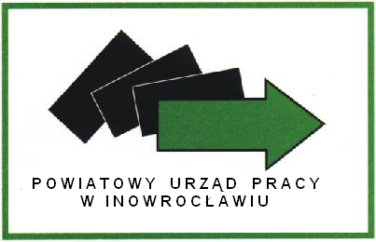

…….…….................................
miejscowość, data
..............................................................................
imię i nazwisko

…………………………………………………………………………..
data ur.

................................................................................
…………………………………………....................................
( adres )
Powiatowy Urząd Pracy
w Inowrocławiu

WNIOSEK O ZWROT KOSZTÓW ZAKWATEROWANIA

Na podstawie art. 45 ust. 2 ustawy z dnia 20 kwietnia 2004 r. o promocji zatrudnienia
i instytucjach rynku pracy (tekst jednolity Dz. U. z 2024r. poz. 475 ze zm.) w związku
z podjęciem:
□ zatrudnienia/innej pracy zarobkowej
□ stażu

na podstawie skierowania Powiatowego Urzędu Pracy w Inowrocławiu od dnia …………………………………
w …………………………………………………………………………………………………………………………………………………………
(nazwa pracodawcy)

wnioskuję o zwrot kosztów zakwaterowania od dnia…………………………………………………………………………..
Oświadczam, że:
□ zamieszkuję w hotelu ………………………………………………………………………………………………………………………
( nazwa hotelu i adres)
□ zamieszkuję w wynajętym mieszkaniu w ………………………………………………………………………………………….
(adres)
i koszt zakwaterowania wynosi……………………………..zł miesięcznie.

Oświadczam, że zapoznałem(am) się z „Regulaminem dokonywania zwrotu kosztów przejazdu
i zakwaterowania” obowiązującym w Powiatowym Urzędzie Pracy w Inowrocławiu.

…………….………………………………
(podpis Wnioskodawcy)

Załączniki:
- Potwierdzoną za zgodność z oryginałem kopię umowy o pracę lub umowy cywilno- prawnej w przypadku gdy wnioskodawca dojeżdża do miejsca zatrudnienia lub wykonywania innej pracy zarobkowej
- Rozliczenie faktycznie poniesionych kosztów wraz z załącznikami.
- Inne (wymienić jakie)………………………………………………………………………………………………………………………………………

* Niepotrzebne skreślić

